CLEI | TIEMPO | GUIA DE APRENDIZAJE Nº | NOMBRE DE LA GUÍA | PERÍODO
3 | 10 semanas | 2 | Uso básico del procesador de textos: Microsoft Word. | 2

PRESENTACIÓN GENERAL DE LA GUÍA

La información se introduce en el computador utilizando el teclado y el ratón, pero esto no es suficiente, debemos tener conocimientos sobre las barras de herramientas y una serie de opciones que dan vida a los documentos; ¿tú los tienes? No te preocupes, esta guía contiene los temas enfocados hacia el conocimiento básico de Word y de sus principales herramientas que te enseñarán a sacarle el mejor provecho a este poderoso programa procesador de textos.
Al final encontrarás una serie de actividades, que te permitirán interactuar con este programa de tal forma que te familiarizarás mucho con la herramienta y querrás seguir utilizándola y explorándola en tus labores cotidianas.
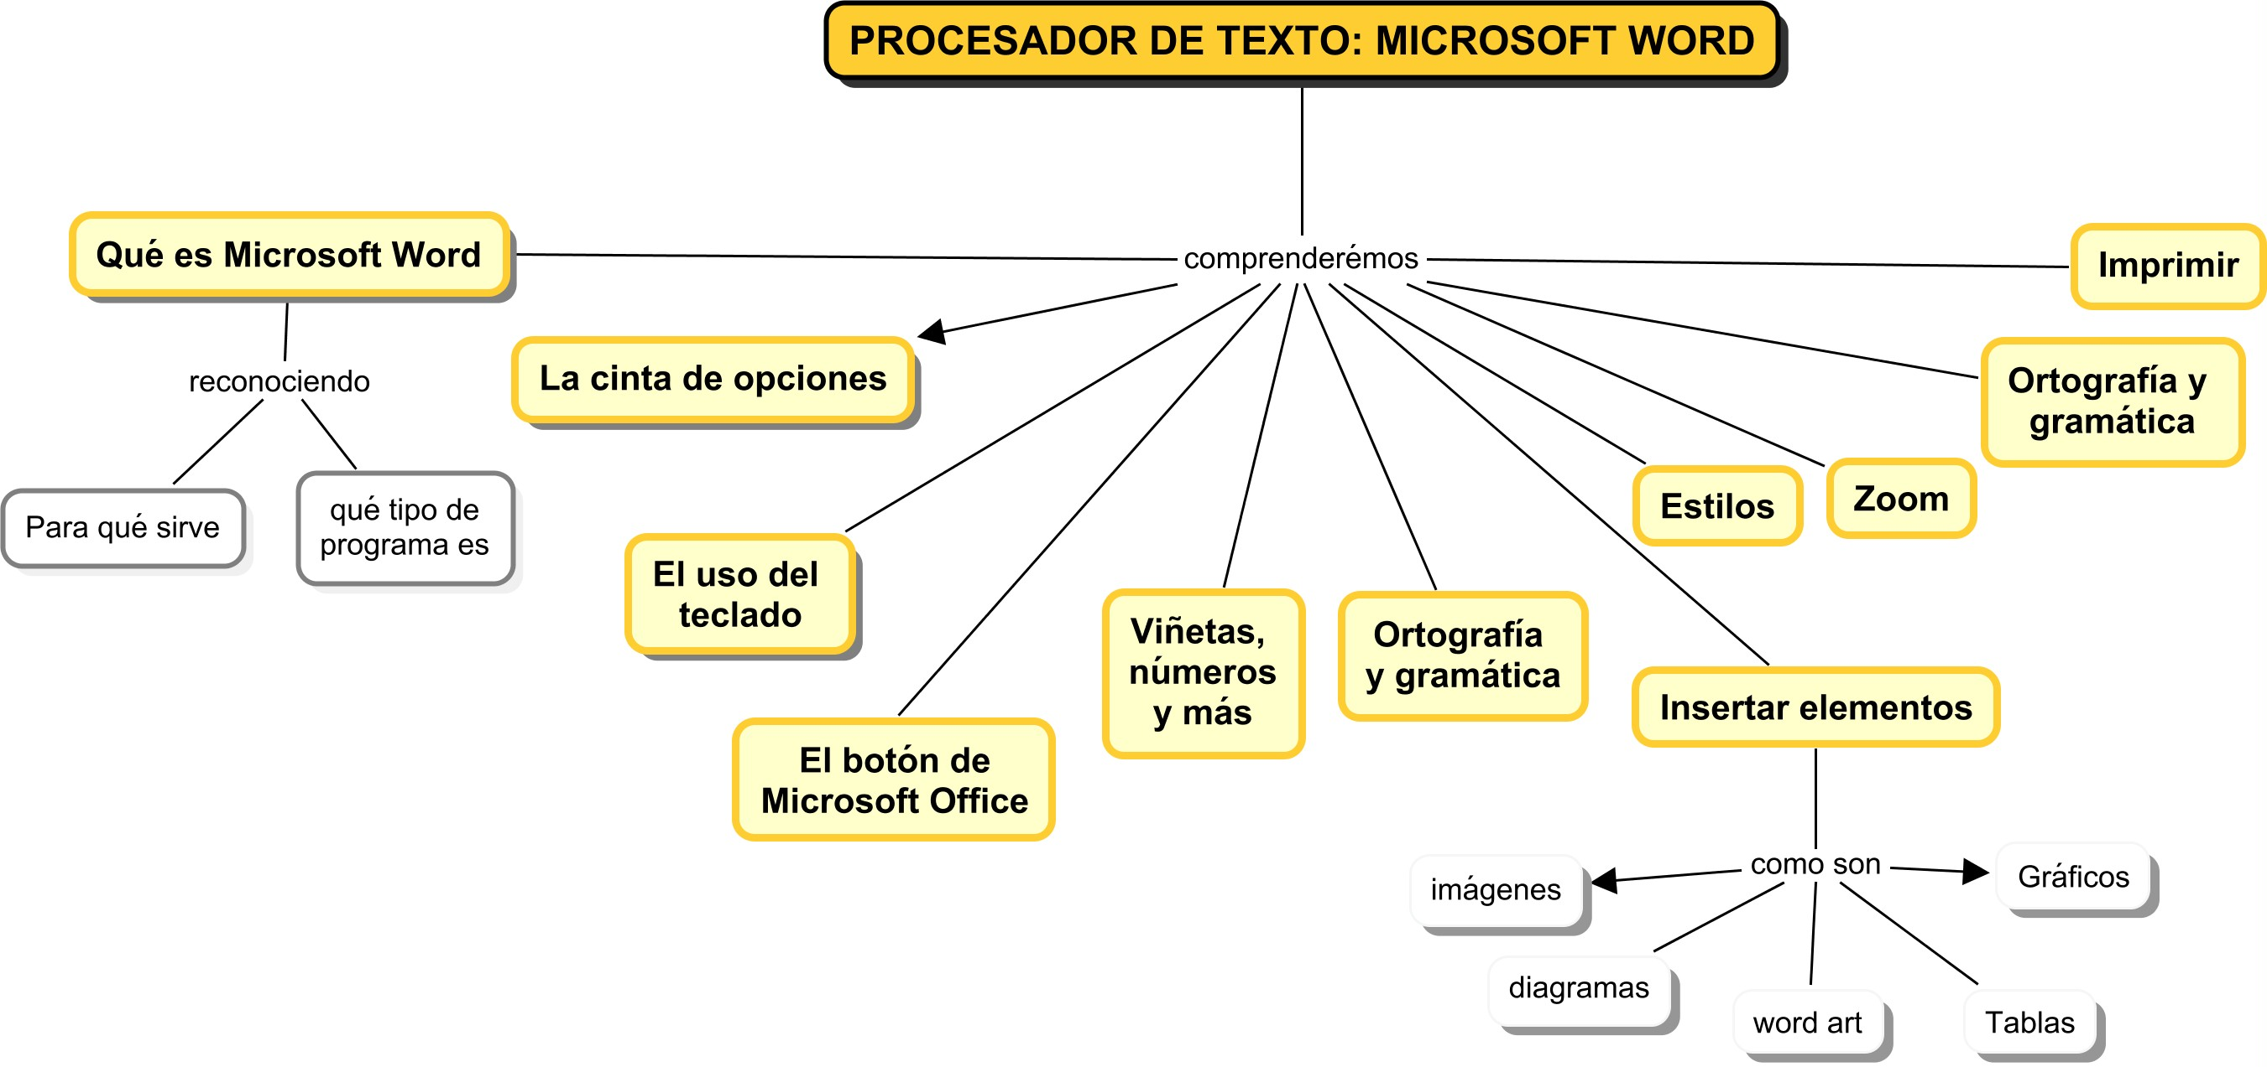

DESARROLLO TEMÁTICO

CONCEPTOS BÁSICOS
Antes de iniciar el reconocimiento del procesador de textos Microsoft Word vale la pena recordar algunos conceptos fundamentales sobre el software del computador:
El software (se pronuncia softuar) está compuesto por todos aquellos programas necesarios para que la computadora trabaje, éste dirige de forma adecuada los elementos físicos o hardware. Es decir, el software y el hardware son los dos elementos fundamentales para que un computador funcione correctamente, ninguno de los dos podría faltar.
Existen diferentes tipos de software: Software de Sistema, Software de Desarrollo y. Software de Aplicación.
Software de Sistema
Son un conjunto de programas que funcionan durante la utilización de la computadora. Se encargan de gestionar las funciones básicas de la misma, entre los principales sistemas operativos se encuentran: Windows, Unix, Linux, entre otros. La característica fundamental de este tipo de programas es que son totalmente necesarios para que la computadora funcione, sin su existencia la computadora no podría ni siquiera arrancar.
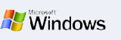

Software de Desarrollo
Permiten escribir programas, es decir, son programas para crear nuevos programas. Algunos son decodificados directamente por la computadora, otros requieren pasos intermedios de traducción para ser comprendidos por ella. Este tipo de programa no los utilizamos nosotros generalmente sino que son usados por los ingenieros en sistemas y programadores para desarrollar nuevo software según necesidades. Ejemplos de Software de Desarrollo son: lenguaje ensamblador, C, Basic, Foxbase, Visual Basic, etc. Según lo dicho anteriormente como estudiantes de bachillerato y personas que no estudiamos sistemas como profesión este tipo de software no nos interesa.
Software de Aplicación
Entre estos se encuentran los programas de oficina (Office, Staroffice), programas de edición y diseño gráfico (Corel, Photoshop), programas de gestión empresarial (Proyect, Saint), programas científicos, educativos, entre otros. Es decir el software de aplicación es aquel que permite realizar tareas determinadas como escuchar música, escribir, graficar, navegar en Internet, entre muchas otras. Este es el que usamos a diario como: Word, Excel, power point, internet explorer, Messenger, solitario, paint, entre otros.

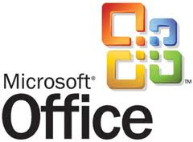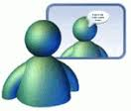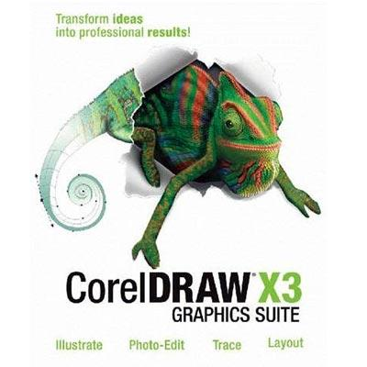

Microsoft office que se encuentra entonces en esta categoría de software de aplicación es un paquete de oficina creado por Microsoft Corporation con el fin de suplir la mayoría de las necesidades esenciales en los procesos cotidianos de una oficina o del hogar, este paquete contiene varias aplicaciones para fines distintos que han ido evolucionando en sus distintas versiones desde que fue creado hasta la actualidad. Algunos de dichos programas son Microsoft
Aquí se presentan las principales aplicaciones de este paquete:

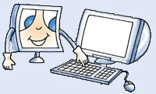 | Microsoft Word: Es uno de los procesadores de texto más utilizado del mercado. Esta aplicación permite elaborar documentos profesionales de manera muy fácil, empleando tablas, columnas, autoformas, formatos de texto llamativos, etc, permite elaborar una gran cantidad de trabajos.

La forma de trabajo en esta aplicación es por páginas, sobre las cuales elaboramos todo el material necesario y le damos infinidad de formas a su texto y elementos.

A continuación presentamos sus principales elementos, aunque es importante aclarar que esta guía fue elaborada pensando en la versión 2010 de este paquete de oficina, es importante considerar que en versiones 2003 y 2007 algunas opciones se encuentran ubicadas en otros lugares pero es claro que su utilidad es exactamente la misma.

Las versiones 2007 y 2010 introdujeron un gran cambio en la apariencia física y funcionalidad del tradicional Microsoft Word, durante esta guía veremos algunas opciones de la versión 2007 más utilizadas.

- La Cinta de Opciones

Al abrir Word 2007 por primera vez, es posible que le sorprenda su nuevo aspecto. La mayoría de los cambios se encuentra en la cinta de opciones, el área que se extiende por la parte superior de Word que se resalta en la siguiente imagen:
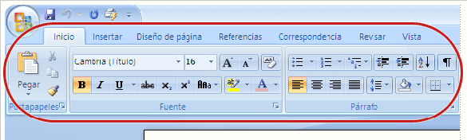

La cinta de opciones presenta los comandos más populares en primer plano, de modo que no necesita ir en su búsqueda en distintas partes del programa para tareas que realiza constantemente.

En el siguiente esquema se puede visualizar la cinta de opciones y los principales elementos que la componen:

Existen tres componentes básicos en la cinta de opciones. Es conveniente saber cómo se llaman para entender cómo se utilizan.
- Fichas. Hay siete fichas básicas en la parte superior. Cada una representa un área de actividad.
- Grupos. Cada ficha contiene varios grupos que contienen elementos relacionados.
- Comandos. Un comando es un botón, un cuadro en el que se escribe información o un menú.

Todo lo que hay en una ficha ha sido cuidadosamente seleccionado en función de las actividades del usuario. Por ejemplo, la ficha Inicio contiene todo lo que se utiliza con mayor frecuencia, como los comandos del grupo Fuente para cambiar la fuente de un texto: Fuente, Tamaño de fuente, Negrita, Cursiva, etc

Indicadores de cuadros de diálogos de los grupos

Podemos hacer clic en el iniciador de cuadros de diálogo para ver más opciones de este grupo en particular, tal como lo muestra en el ejemplo anterior la opción Fuente.
Otras fichas adicionales
Algunas fichas sólo aparecen cuando las necesitamos. Por ejemplo, supongamos que acabamos de insertar una imagen pero ahora desea hacer más cosas con ella. Es posible que desee cambiar el ajuste del texto que la rodea o quizá quiera cortarla. ¿Dónde se encuentran estos comandos?, lo que se debe hacer es lo siguiente
- Seleccione la imagen.
- Se muestra la ficha Herramientas de imagen. Haga clic en ella.
- Aparecen grupos y comandos adicionales para trabajar con imágenes, como el grupo Estilos de imagen.
- Al hacer clic fuera de la imagen, la ficha Estilos de imagen desaparece y se muestran los otros grupos.
Nota: Según se van necesitando, aparecen fichas correspondientes a otras áreas de actividad, como tablas, dibujos, diagramas y gráficos.
Al seleccionar una imagen, aparece la ficha Herramientas de imagen que muestra grupos de comandos para trabajar con imágenes.
- Uso del teclado
Presione ALT a fin de ver los identificadores de sugerencias de teclas para las fichas de la cinta de opciones, el botón de Microsoft Office y la barra de herramientas de acceso rápido.
Esta página está destinada a los que prefieren usar el teclado. Los métodos abreviados que comienzan con la tecla CTRL (por ejemplo, CTRL+C para copiar o CTRL+ALT+1 para Título 1) siguen siendo los mismos que en las versiones anteriores de Word.
Los nuevos métodos abreviados tienen también un nuevo nombre: sugerencias de teclas. Presione ALT para que aparezcan los identificadores de las sugerencias de teclas correspondientes a todas las fichas de la cinta de opciones, los comandos de la barra de herramientas de acceso rápido y el botón de Microsoft Office. A continuación, puede presionar la sugerencia de teclas correspondiente a la ficha que desea ver: por ejemplo, presione I para la ficha Inicio. Esto hace que se muestren todas las sugerencias de teclas para los comandos de esta ficha. Ya puede presionar la sugerencia de teclas del comando que desee.
Nota: También puede utilizar los antiguos métodos abreviados de ALT+ con los que se tenía acceso a menús y comandos en las versiones anteriores de Word, pero como los antiguos menús no están disponibles, ya no aparecen en la pantalla las teclas que debe presionar, por lo que debe conocer todos los métodos abreviados para utilizarlos.
Aparecerá una nueva ficha en la cinta de opciones si:
Se hace clic en el comando Mostrar herramientas de imagen en la ficha Insertar.
Se selecciona una imagen.
Se hace clic con el botón secundario del mouse en una imagen y se elige Herramientas de imagen.
La primera o la tercera opción

3. Comenzar con el botón de Microsoft Office

En las nuevas versiones de Word no aparece el tradicional menú Archivo de versiones anteriores nos preguntamos entonces ¿Qué ha pasado con el menú Archivo? Presione el botón de Microsoft Office para comprobarlo, de acuerdo a lo que se muestra en la figura.

El lugar donde iniciar un documento de Word es el botón de Microsoft Office.
Tras presionar el botón, aparece un menú. Quizá note que este menú, que se muestra aquí, se parece un poco a los menús Archivo de las versiones anteriores de Word. A la izquierda del menú, ve todos los comandos para trabajar con un archivo. Aquí es donde se crea un nuevo documento o se abre uno existente. También están aquí los comandos Guardar y Guardar como.

En el lado derecho del menú se enumeran los documentos abiertos recientemente. Éstos suelen estar siempre visibles de modo que no tiene que buscar en el equipo un documento en el que trabaje con frecuencia.

4. Viñetas, números y más

No se debe pasar por alto el grupo Párrafo en la ficha Inicio.

Una vez que abra un documento y escriba el texto, sin duda deseará dar formato al texto. Muchos de los comandos de formato conocidos están visibles en la ficha Inicio, en el grupo Fuente: Negrita, Cursiva, Tamaño de fuente, etc. También hay aquí otros comandos que le resultarán útiles.

En el grupo Párrafo tiene las tan populares listas con viñetas, listas numeradas y listas con varios niveles. Encontrará igualmente los comandos de sangría y de alineación.

Recuerde que tiene que hacer clic en la pequeña flecha diagonal que se encuentra en la esquina inferior derecha del grupo, el iniciador de cuadros de diálogo, si no ve opciones que está acostumbrado a utilizar en Word. Por ejemplo, al hacer clic en la flecha del grupo Párrafo, se abre un cuadro de diálogo conocido en el que puede trabajar con sangría, control de líneas viudas y huérfanas, etc.

5.¿Qué pasa con los estilos?

Elija un estilo rápido y listo para usar, o aplique los estilos que haya creado anteriormente. Si le interesa un enfoque más eficaz en el formato que simplemente los comandos de negrita y cursiva, seguro que desea conocer los estilos en la nueva versión de Word.
Con los estilos se trabaja en la ficha Inicio, en el grupo Estilos:
Los estilos rápidos son estilos profesionales listos para usar, fáciles y rápidos de aplicar y con una nueva apariencia en esta versión de Word. Los estilos rápidos de mayor uso aparecerán directamente en la cinta de opciones.
Los estilos rápidos son algo más que meros diseños prácticos y atractivos de los documentos. El uso de estos estilos en los documentos aporta una gran ventaja: cambios inmediatos. En la siguiente sesión de prácticas vamos a mostrar cómo hacerlo.
6. Insertar imágenes, hipervínculos, tablas, encabezados y pies de página
La ficha Insertar permite incluir en un documento abundante información adicional. Para dar al texto fuerza y vigor, quizás desea agregar imágenes, imágenes prediseñadas, gráficos o formas al documento. Se agregan a través de la ficha Insertar.
Éstos no son los únicos comandos de esta ficha. Aquí tiene también Tablas e Hipervínculos. Y esto no es todo: no representados pero listos para que los pueda utilizar están los números de página, cuadros de texto y WordArt.
Veamos el ejemplo de cómo insertar tablas que son uno de los elementos más utilizados:

Insertar una tabla
En Microsoft Office Word 2007 se puede insertar una tabla eligiendo un diseño entre varias tablas con formato previo (rellenas con datos de ejemplo) o seleccionando el número de filas y columnas deseadas. Se puede insertar una tabla en un documento o bien insertar una tabla dentro de otra para crear una tabla más compleja.

Usar plantillas de tabla
Puede utilizar plantillas de tabla para insertar tablas basadas en una galería de tablas con formato previo. Las plantillas de tabla contienen datos de ejemplo para ayudar a visualizar el aspecto que tendrá la tabla cuando se agreguen datos.
Haga clic donde desee insertar una tabla.
En la ficha Insertar, dentro del grupo Tablas, haga clic en Tabla, elija Tablas rápidas y, a continuación, haga clic en la plantilla que desee usar.
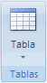
Reemplace los datos incluidos en la plantilla con los datos deseados.

Utilizar el menú Tabla
Haga clic donde desee insertar una tabla.
En la ficha Insertar, dentro del grupo Tablas, haga clic en Tabla y, a continuación, bajo Insertar tabla, seleccione el número de filas y columnas que desea usar.

Utilizar el comando Insertar tabla
El comando Insertar tabla permite especificar las dimensiones de la tabla y aplicarle formato antes de insertar la tabla en un documento.
Haga clic donde desee insertar una tabla.
En el grupo Tablas de la ficha Insertar, haga clic en Tabla y, a continuación, en Insertar tabla.
En Tamaño de la tabla, escriba el número de columnas y filas.
En Autoajuste, elija las opciones necesarias para ajustar el tamaño de la tabla.

Crear una tabla
Puede crear una tabla dibujando las filas y columnas que desee o convirtiendo texto en una tabla.

Dibujar una tabla
Puede dibujar una tabla compleja; por ejemplo, una con celdas de diferente alto o que tengan un número variable de columnas por fila.
Haga clic en el lugar en que desee crear la tabla.
En el grupo Tablas de la ficha Insertar, haga clic en Tabla y, a continuación, en Dibujar tabla.
El puntero se convierte en un lápiz.
Para definir los límites exteriores de la tabla, dibuje un rectángulo. A continuación, dibuje las líneas de las columnas y de las filas dentro del rectángulo.
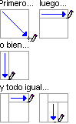
- Para borrar una línea o bloque de líneas, bajo Herramientas de tabla, en la ficha Diseño, dentro del grupo Dibujar bordes, haga clic en Borrador.
- Haga clic en la línea que desee borrar. Si desea borrar toda la tabla, vea Eliminar una tabla o borrar su contenido.
- Una vez dibujada la tabla, haga clic en una celda y comience a escribir o inserte un gráfico.

Convertir texto en una tabla
Inserte caracteres separadores , como comas o tabulaciones, para indicar dónde desea dividir el texto en columnas. Utilice marcas de párrafo para especificar dónde desea que comience una nueva fila.
Por ejemplo, en una lista con dos palabras en una línea, inserte una coma o una tabulación detrás de la primera palabra para crear una tabla de dos columnas.
Seleccione el texto que desee convertir.
En el grupo Tablas de la ficha Insertar, haga clic en Tabla y, a continuación, en Convertir texto en tabla.
En el cuadro de diálogo Convertir texto en tabla, bajo Separar texto en, haga clic en la opción del carácter separador usado en el texto.
Seleccione cualquier otra opción que desee.

Colocar una tabla dentro de otra
Las tablas incluidas dentro de otras tablas se denominan tablas anidadas y se suelen utilizar para diseñar páginas Web. Si imagina una página Web como una gran tabla que contiene otras tablas (con texto y gráficos dentro de distintas celdas de la tabla), puede distribuir los distintos elementos de la página.
Puede insertar una tabla anidada haciendo clic en una celda y, a continuación, usando cualquiera de los métodos de insertar tablas, o bien, puede dibujar una tabla en el lugar donde desea colocar la tabla anidada.
Nota También puede copiar y pegar una tabla existente dentro de otra tabla
6. Zoom
Observemos que la esquina inferior derecha nos permite aplicar un zoom. Tras realizar una inserción, quizá desee ver los detalles más de cerca. Sin duda, deseará saber dónde está el zoom.
Mire en la esquina inferior derecha. Arrastre el control deslizante hacia la derecha para acercarse y hacia la izquierda para alejarse.

Sugerencias
·Al hacer clic en el número de porcentaje que está a la izquierda del control deslizante, se abre el cuadro de diálogo Zoom, donde puede especificar un porcentaje de zoom.

·Si el mouse (ratón) tiene una rueda, puede mantener presionada la tecla CTRL y girar la rueda hacia delante para acercarse y hacia atrás para alejarse.
·También puede encontrar los comandos Zoom en la ficha Ver.
7. Comprobar la ortografía y la gramática
No cometa errores: cuando haya finalizado con la mayor parte del trabajo del documento, deseará comprobar la ortografía y la gramática antes de imprimirlo o enviarlo por correo electrónico.
El comando Ortografía y gramática está en la ficha Revisar porque forma parte de la revisión del trabajo. Busque en la parte extrema izquierda, en el grupo Revisión.
8. ¿Listo para imprimir?

Antes de imprimir, compruebe aquí el diseño y la configuración de la página. Ya está listo para imprimir ¿pero realmente lo está? En primer lugar, es mejor comprobar qué diseño tienen las páginas para la impresora. Todo lo que necesita está en la ficha Diseño de página. El grupo Configurar página contiene Tamaño (21,59 x 27,94, A4, etc.), Orientación (horizontal y vertical) y Márgenes.
Es correcto: hay un acceso fácil a la configuración de márgenes en el mismo nivel que otros comandos de este grupo. En las versiones anteriores debía ejecutar varios pasos hasta llegar al menú Archivo, Configurar página, etc. Esto ya no es necesario en las nuevas versiones de office.
El siguiente es entonces el procedimiento para imprimir
1.Elija uno de los comandos de impresión haciendo clic en el botón de Microsoft Office.Cuando esté realmente listo para imprimir, vuelva al botón de Microsoft Office. Pero recuerde que ahora tiene varias opciones:
2.Si hace clic en el comando Imprimir, aparecerá el cuadro de diálogo Imprimir. No obstante, si se sitúa sobre la flecha que hay a la derecha del comando Imprimir, verá tres comandos: Imprimir, que abre el ya familiar cuadro de diálogo Imprimir.
3.Impresión rápida, que envía el documento a la impresora de inmediato.
4.Vista preliminar, que muestra el aspecto que tendrá el documento impreso. Si utiliza a menudo este comando, es posible que desee agregarlo a la barra de herramientas de acceso rápido.
9. Otros formatos
¿Existe más de un formato de archivo?Extensión de archivo | Para qué se utiliza
.docx | Documento de Word estándar sin macros ni código
.dotx | Plantilla de Word sin macros ni código
.docm | Documento de Word que puede contener macros o código
.dotm | Plantilla de Word que puede contener macros o código

La única diferencia que posiblemente vea en relación con los nuevos formatos de archivo de Word es si utiliza macros o código. Anteriormente, sólo había dos tipos de archivos de Word: documentos y plantillas (.doc y .dot). Con Word 2007 hay cuatro tipos de archivos: .docx, .dotx, .docm y .dotm (la "x" representa XML y la "m", macro).
Los documentos y plantillas básicos (.docx y .dotx) ya no pueden contener macros ni código, por lo que son más seguros para el uso diario: nadie puede insertar código oculto en un documento. No obstante, como las macros son elementos útiles, existen dos tipos de archivos adicionales que admiten documentos y plantillas que contienen código: .docm y .dotm.
10. Convertir archivos antiguos
¿Puede convertir el formato de un documento antiguo en el nuevo formato de archivos? Por supuesto que sí. Con el documento abierto en Word 2007, sólo tiene que hacer clic en el botón de Microsoft Office y, a continuación, en el comando Convertir del menú. También pueden convertirse a través de un programa que se descarga de internet que es precisamente un convertidor.
Esta conversión le proporciona las ventajas del nuevo formato (archivos más pequeños, más seguros, etc.) y también las nuevas funciones en su modo completo y no abreviado. Por ejemplo, tendrá todas las opciones mostradas en el cuadro Elegir un gráfico SmartArt y no la serie más reducida.
Nota Si tiene Windows configurado para mostrar las extensiones de archivo, el nombre de archivo cambia de Mi documento.doc a Mi documento.docx. La "x" representa XML.

Compartir documentos entre versiones guardando con un formato antiguo
Es posible que aparezca una advertencia que indica que guardar en el antiguo formato de archivo provoca la pérdida o modificación de algunas características. Por ejemplo, si el documento contiene un nuevo diagrama, Word le notificará que el diagrama se combinará en un objeto único no editable. De este modo, Juan puede al menos ver el diagrama, pero no podrá editarlo porque su versión de Word no sabe cómo trabajar con esta nueva característica.
Un amigo le envió por correo electrónico un documento de Word 2000. ¿Podrá abrirlo en la nueva versión de Word?Sí, pero aparecerá una advertencia para indicarle que obtenga un convertidor.

OTRAS FUENTES DE APRENDIZAJE

- Manual básico de Microsoft Office 2003: http://www.aulaclic.es/word2003/
- Curso de Word 2003: http://www.deseoaprender.com/CursoWord/PagLeccionesWord.htm
- Curso de Word XP http://www.unav.es/cti/manuales/WordXP/indice.html
- Video curso de word 2007 para principiantes: http://www.youtube.com/watch?v=l5c8zkCMOAY

